Petr Klimsza IČO: 67354475
Za Školkou 617/39, 717 00, Ostrava-Bartovice

DOKLAD O KONTROLE PROVOZUSCHOPNOSTI
POŽÁRNĚ BEZPEČNOSTNÍHO ZAŘÍZENÍ

- zařízení pro omezení šíření požáru - požární dveře, okna, stěny
provedené v souladu s vyhláškou MV č. 246/2001 Sb., právními předpisy,
normativními požadavky a průvodní dokumentací výrobce.

 Úvodní kontrola- doklad o montáži a provozuschopnosti požárně bezpečnostních zařízení
dle § 6 vyhlášky MV č. 246/2001 Sb.

Objekt - umístění požárně bezpečnostního zařízení:
/adresa, označení objektu/

Název stavby:

Lůžkové oddělení Olomouc

Datum provedení: 6.5.2024 Platnost do: 6.5.2025

Montáž - kontrolu provedl:

Petr Klimsza
Za Školkou 617/39, 717 00, Ostrava-Bartovice

Revizní technik/proškolený pracovník : p. Petr Klimsza

Objednatel montáže-kontroly /vlastník - uživatel/:
Název firmy, jméno a adresa:

OSBAU s.r.o.
Radvanická 2269, 735 41 Petřvald u Karviné
IČ / DIČ: 02117436 / CZ02117436

POPIS PROVEDENÉ KONTROLY PROVOZUSCHOPNOSTI :
/potvrzení o montáži požárně bezpečnostních zařízení/
------------------------------------------------------------------------------------------------------------------

Vyhovuje

1. Provedení montáže požárně bezpečnostních zařízení ANO
uskutečněno dle podmínek ověřené projektové
dokumentace, případně podrobnější dokumentace
a postupem stanoveným v průvodní dokumentaci výrobce.
Potvrzuje se pouze v případě provádění montáže požárně
bezpečnostního zařízení a následné kontroly.

DRUH KONTROLY Vyhovuje

2. Vizuální kontrola vnějšího stavu požárních uzávěrů ANO

3. Funkční zkouška uzavření požárních dveří ANO

4. Kontrola příslušenství: Instalováno:

a/ zámek ANO ANO

b/ kování, závěsy ANO ANO

c/ samozavírací zařízení ANO ANO

d/ zpěnitelná páska ANO ANO

e/ doplňkové vybavení ANO ANO
panikové kování (zámek)

f/ výrobní štítek ANO ANO
/označení o požární odolnosti/

5. Funkčnost dálkového ovládání uzavření požárních uzávěrů
Instalováno ANO ANO

6.Seznam nainstalovaných požárních uzávěrů

Registrační čísla výrobků:

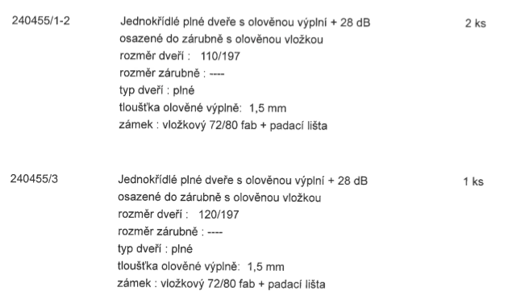
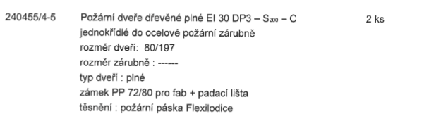

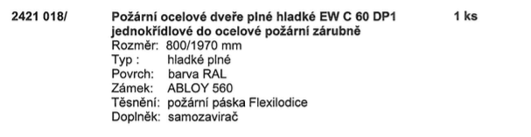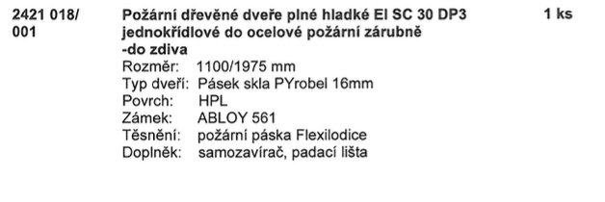
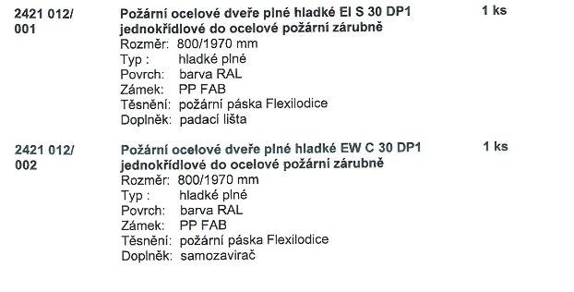
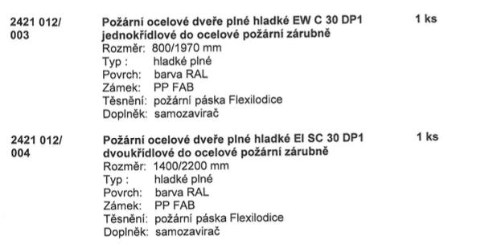

7. ZÁVADY A NÁVRHY NA OPATŘENÍ

Při kontrole nebyly zjištěny závady dodaných požárních uzávěrů .
Montáž byla provedena bez závad.

8. ZÁVĚR:

Kontrolované požární uzávěry jsou provozuschopné.

Při kontrole (montáži) byly splněny podmínky stanovené právními předpisy, normativními požadavky a původní dokumentací výrobce.
Po ukončení revizní kontroly byly požární uzávěry uvedeny do pohotovostního stavu - dle požadavků dokumentace výrobce a objektové dokumentace.

Kontrolu provedl a vyhodnotil:

Petr Klimsza
Za Školkou 617/39, 717 00, Ostrava-Bartovice

Revizní technik/proškolený pracovník : p. Petr Klimsza

Místo: Dne: Jméno: Podpis:
Olomouc 6.5.2024 Petr Klimsza

